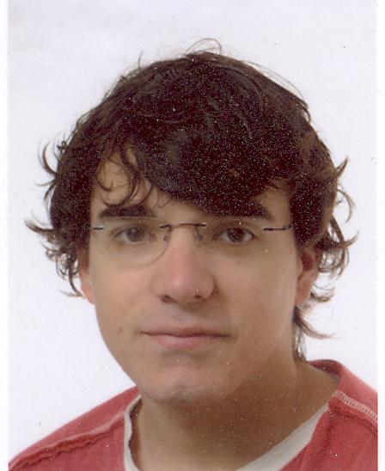
RIO Jérémy
L’Allier
56350 Allaire
E-mail: rioj riojerem@yahoo.fr
Tel: 06-63-33-94-61

19ans

Formation :
2006/2007: BAC Scientifique, Lycée Saint Sauveur de Redon

2007/2009 : DUT Mesures Physiques, IUT de Saint Nazaire
Expérience Professionnelle :
13 au 31 août 2007 : Opérateur de production, DOUX

14 au 20 Avril 2008 : Opérateur de production, DOUX

Juillet/Août 2008 : Opérateur de production, DOUX

Avril-Juin 2009 : Stage UFM (CECAB) Locminé
Etude d’une chaine de mesure de température
Compétences :
Langue:
Anglais: lu, écrit, parlé
Espagnol : notion

Informatique:
Word, Excel, PowerPoint, notion langages C, Labview,
Loisirs :
Sport : Badminton pratique en club et en compétition
Vie associative : secrétaire du club de badminton d’Allaire
Autres : Musiques, jonglages.

